МБОУ СОШ №15 им. Героя Советского Союза Мильдзихова Х.З.
Школьная газета
5 * 5
Зима,2019-2020 учебный год
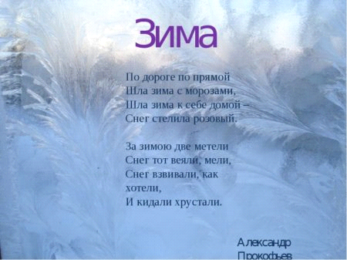
Ноябрь - Декабрь
Доброй и позитивной традицией уже стало участие школы 15 в праздновании Дня народного единства. Целью этого светлого праздника является объединение всех граждан России.
Учащиеся нашей школы приняли участие в торжественном митинге, в школе были проведены классные часы, приуроченные этому мероприятию.
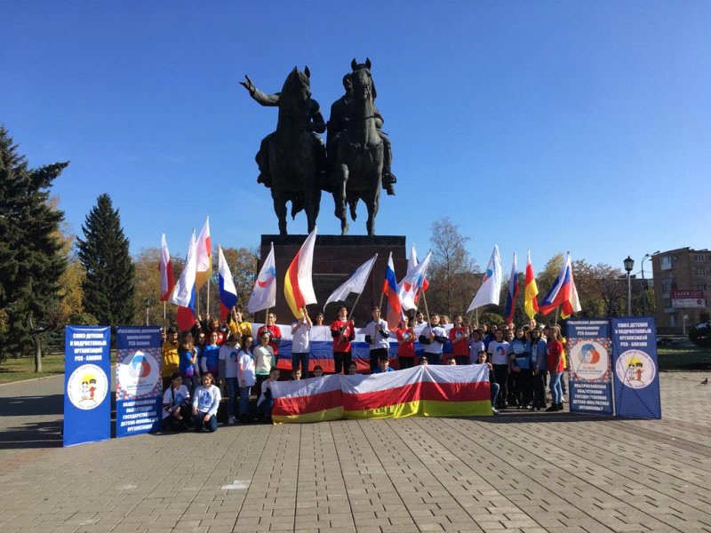

День толерантности.
Несомненно, важным и необходимым является формирование в детях толерантного мировоззрения и терпимого отношения к окружающему их. В рамках этого направления в школе были проведены тематические классные часы.

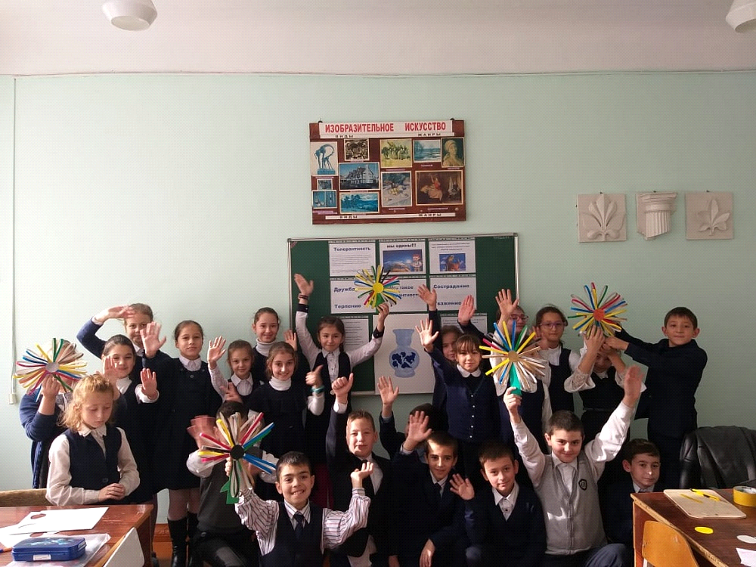
День матери.
Безусловно, самым важным человеком в жизни каждого является мама. В школе номер 15 были проведены мероприятия, в рамках которых дети могли творчески проявить себя и поздравить своих мам.
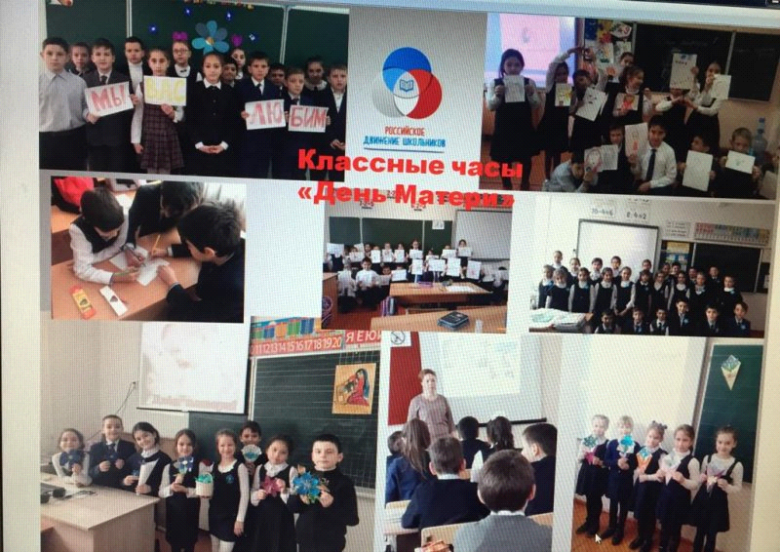
Научно-исследовательская конференция "П.О.И.С.К".
В целях развития культуры и навыков проектной и исследовательской деятельности учащихся, выявления интеллектуального потенциала. Создания условий для самореализации учащихся школы средствами учебно - исследовательской , творческой и научной деятельности, а так же создания условий для транслирования педагогами результатов своей профессиональной деятельности в области организации и ведения научно-исследовательской и творческой деятельности учащихся 5 декабря 2019 года в школе прошла традиционная научно-исследовательская конференция «П.О.И.С.К.»
Участниками стали обучающиеся с 4 по 8 класс.

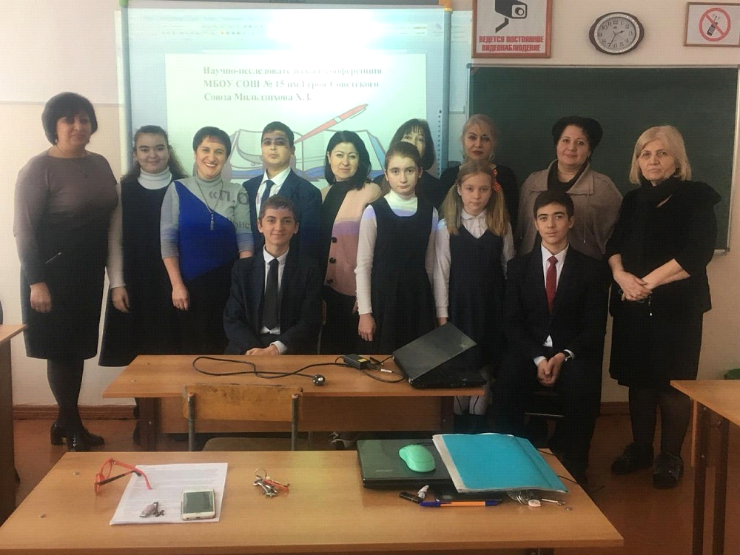

День Героев Отечества
С целью расширения знаний учащихся о героических страницах истории нашего Отечества, воспитания патриотизма, гражданственности, чувства гордости и уважения к историческому прошлому Родины,09.12. 2019 года в МБОУ СОШ №15 им. Героя Советского Союза Мильдзихова Х.З. прошли классные часы, посвященные этой знаменательной дате.

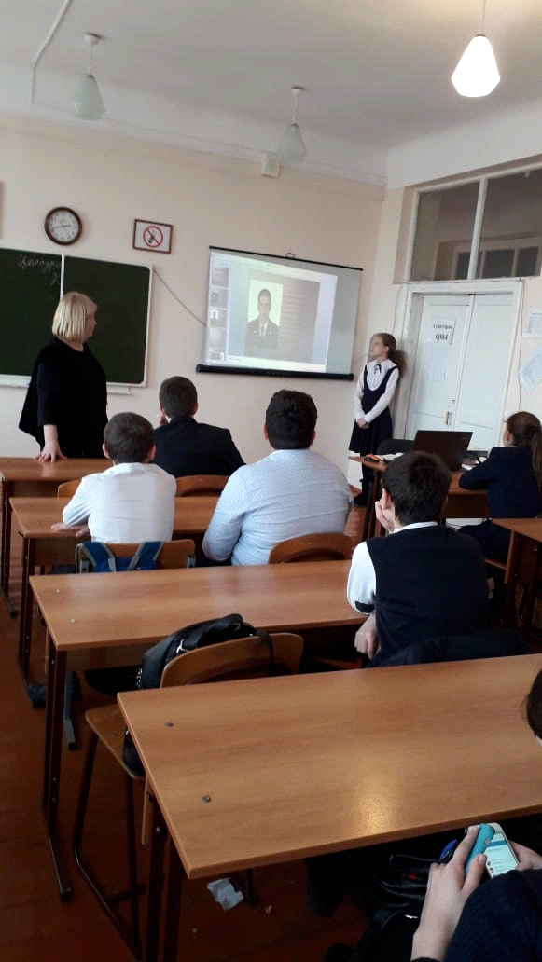
«Вместе против коррупции!»
В целях развития в детях качеств, противодействующих коррупции, в школе5 № 15 прошли мероприятия в рамках этого проекта: рисовались плаката, проводились тематические классные часы.

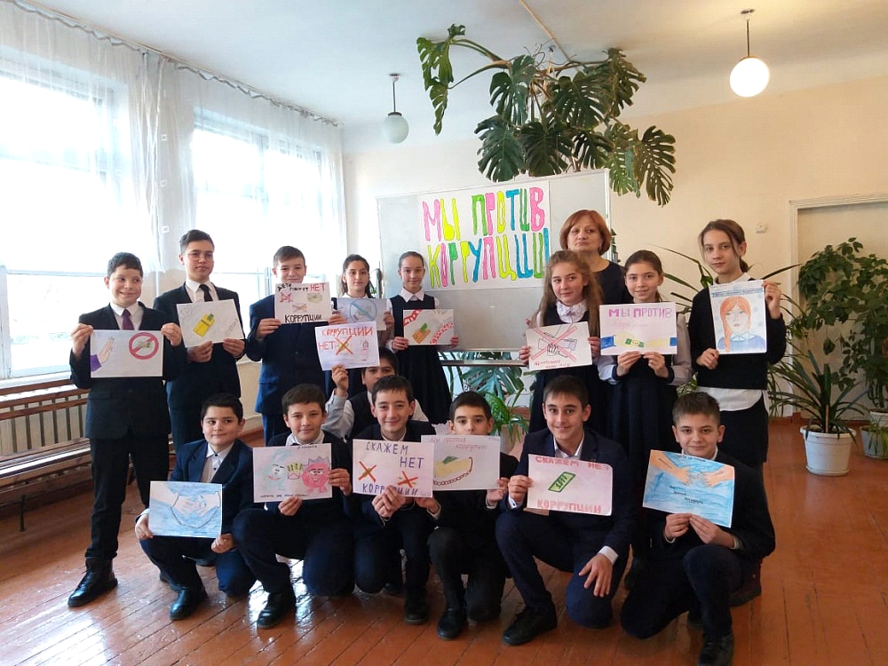

Слет добровольцев «Всем Иром 2019»

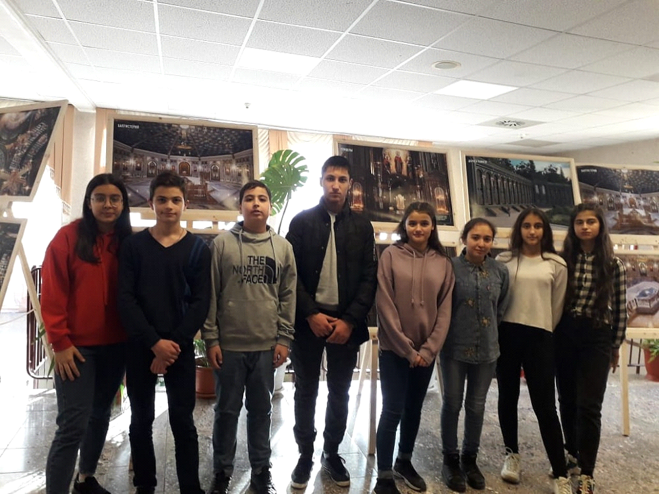
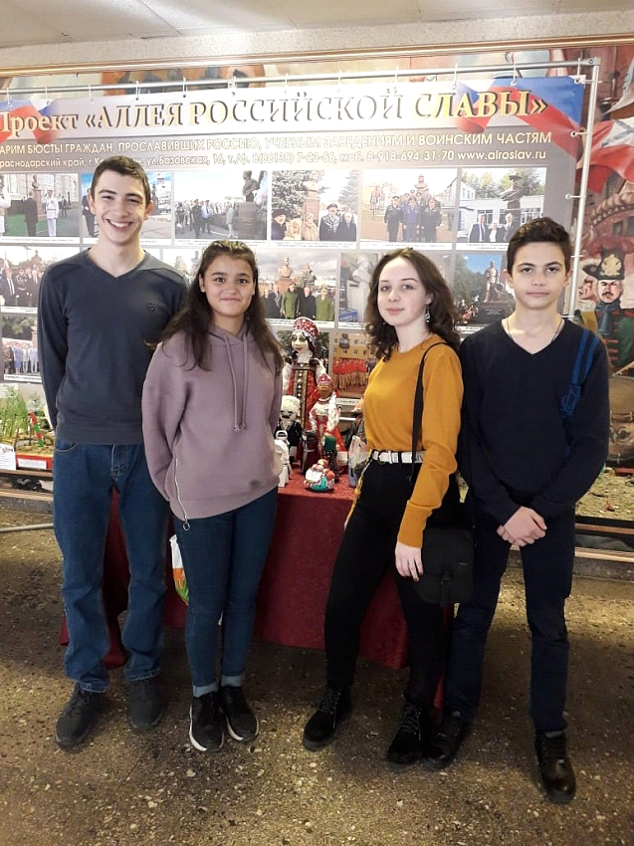

12.12 2019 года учащиеся 8 а класса ( классный руководитель Дидарова Н.С.) приняли участие в итоговом Слете добровольцев «Всем Иром 2019». Мероприятие было организовано Комитетом РСО- Алания по делам молодежи, ГАУ «Центром военно- патриотического воспитания молодежи РСО- Алания», региональным штабом «Юнармии».
Родители отметили необходимость проведения таких фестивалей, ведь Россия – многонациональное государство, в котором нет места межнациональным конфликтам.

Фестиваль « Владикавказ - наш общий дом»

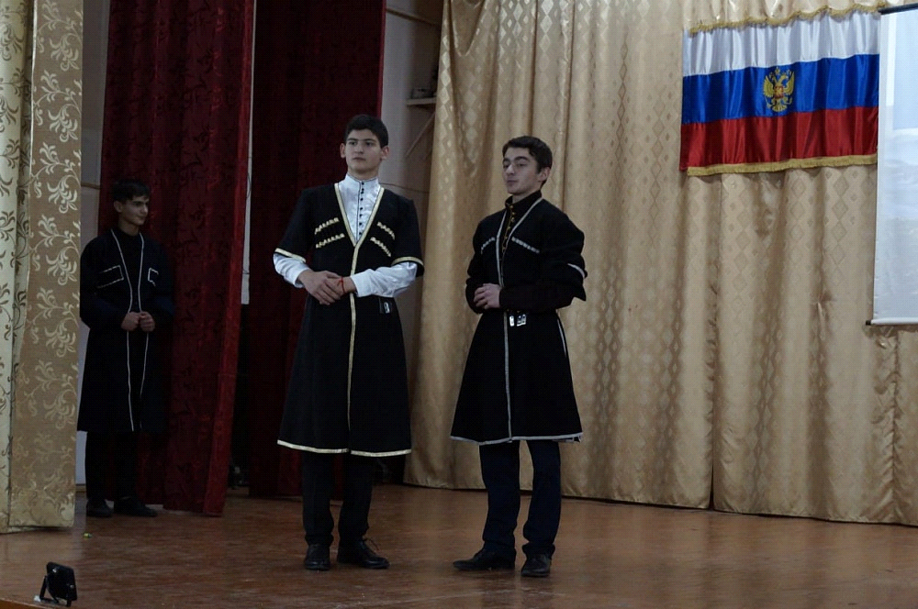

16.12. 2019 года учащиеся МБОУ СОШ №15 им. Героя Советского Союза Мильдзихова Х.З. приняли участие в VI городском фестивале школьников г. Владикавказа «Владикавказ – наш общий дом». Учащимся пятнадцатой школы выпал жребий представлять одну из народностей Дагестана - кумыков.

Мастер-класс по программе " Классное вожатство"

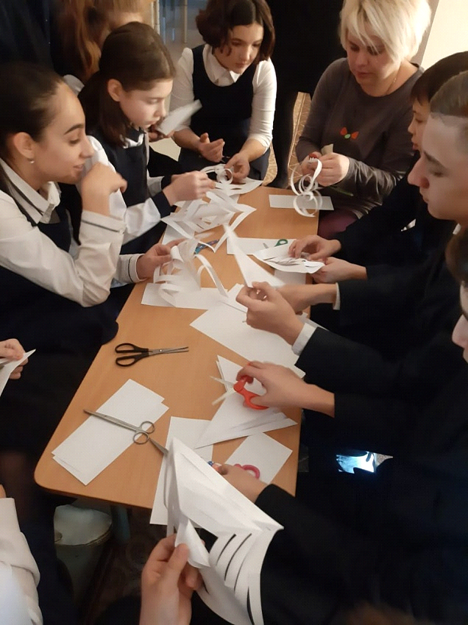

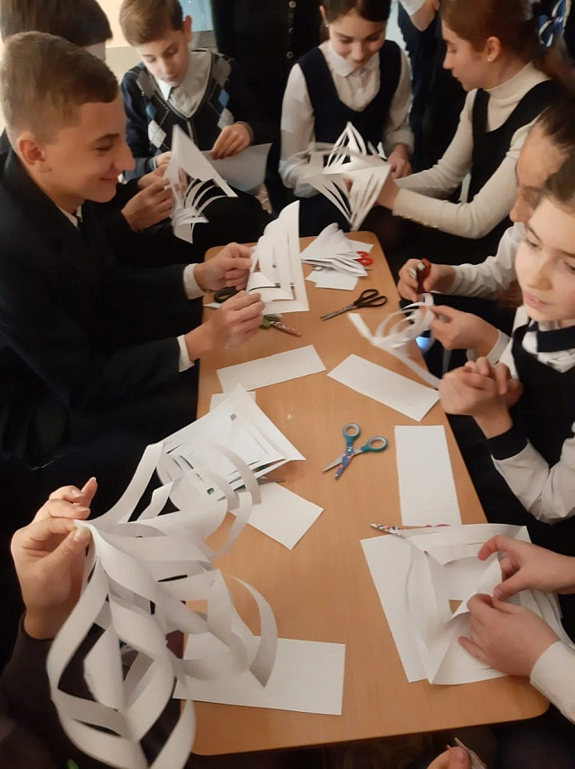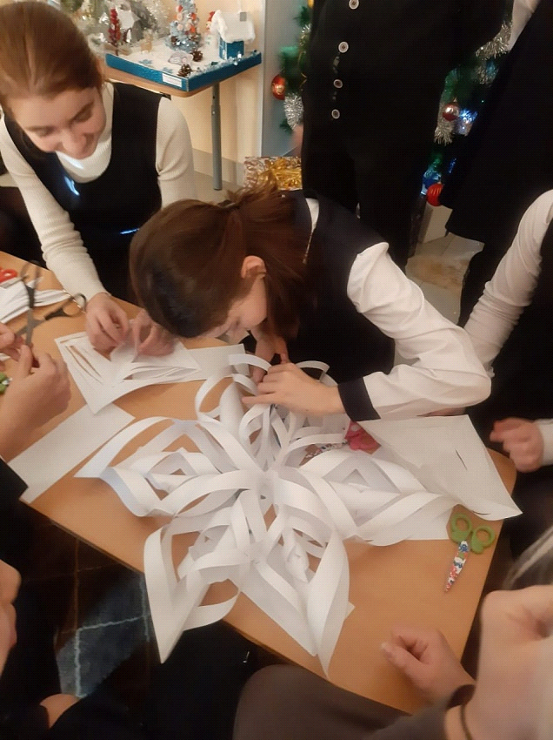

24.12. 2019 года руководитель СП (дошкольные группы) МБОУ СОШ №15 им. Героя Советского Союза Мильдзихова Х.З. Бедоева А.Т. и музыкальный руководитель СП (дошкольные группы) Бедредтинова Т. А. провели мастер-класс по программе " Классное вожатство" для вожатых начальной школы.

Волонтеры с детьми с ОВЗ

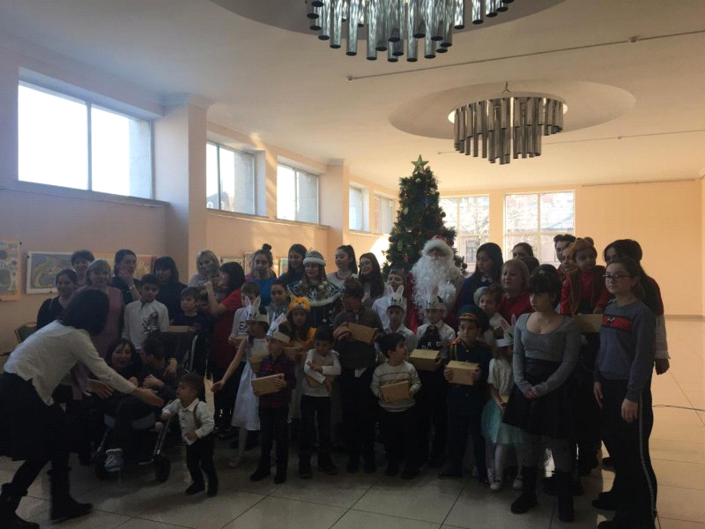
26.12. 2019 года волонтеры МБОУ СОШ №15 им. Героя Советского Союза приняли участие в мероприятии с детьми с ограниченными возможностями здоровья (Детский центр « Феникс».).
Вот и закончилось первое полугодие учебного года 2019-2020! Поставленные цели были достигнуты, из принятых решений вынесены рекомендации и обусловлены задачи работы во втором полугодии!!

